ANNEXE 9 : La manutention, l’utilisation et l’entretien d'un microscope

Nom : __________________________________ Date : ________________________

Le microscope est un instrument de précision, prends-en soin.
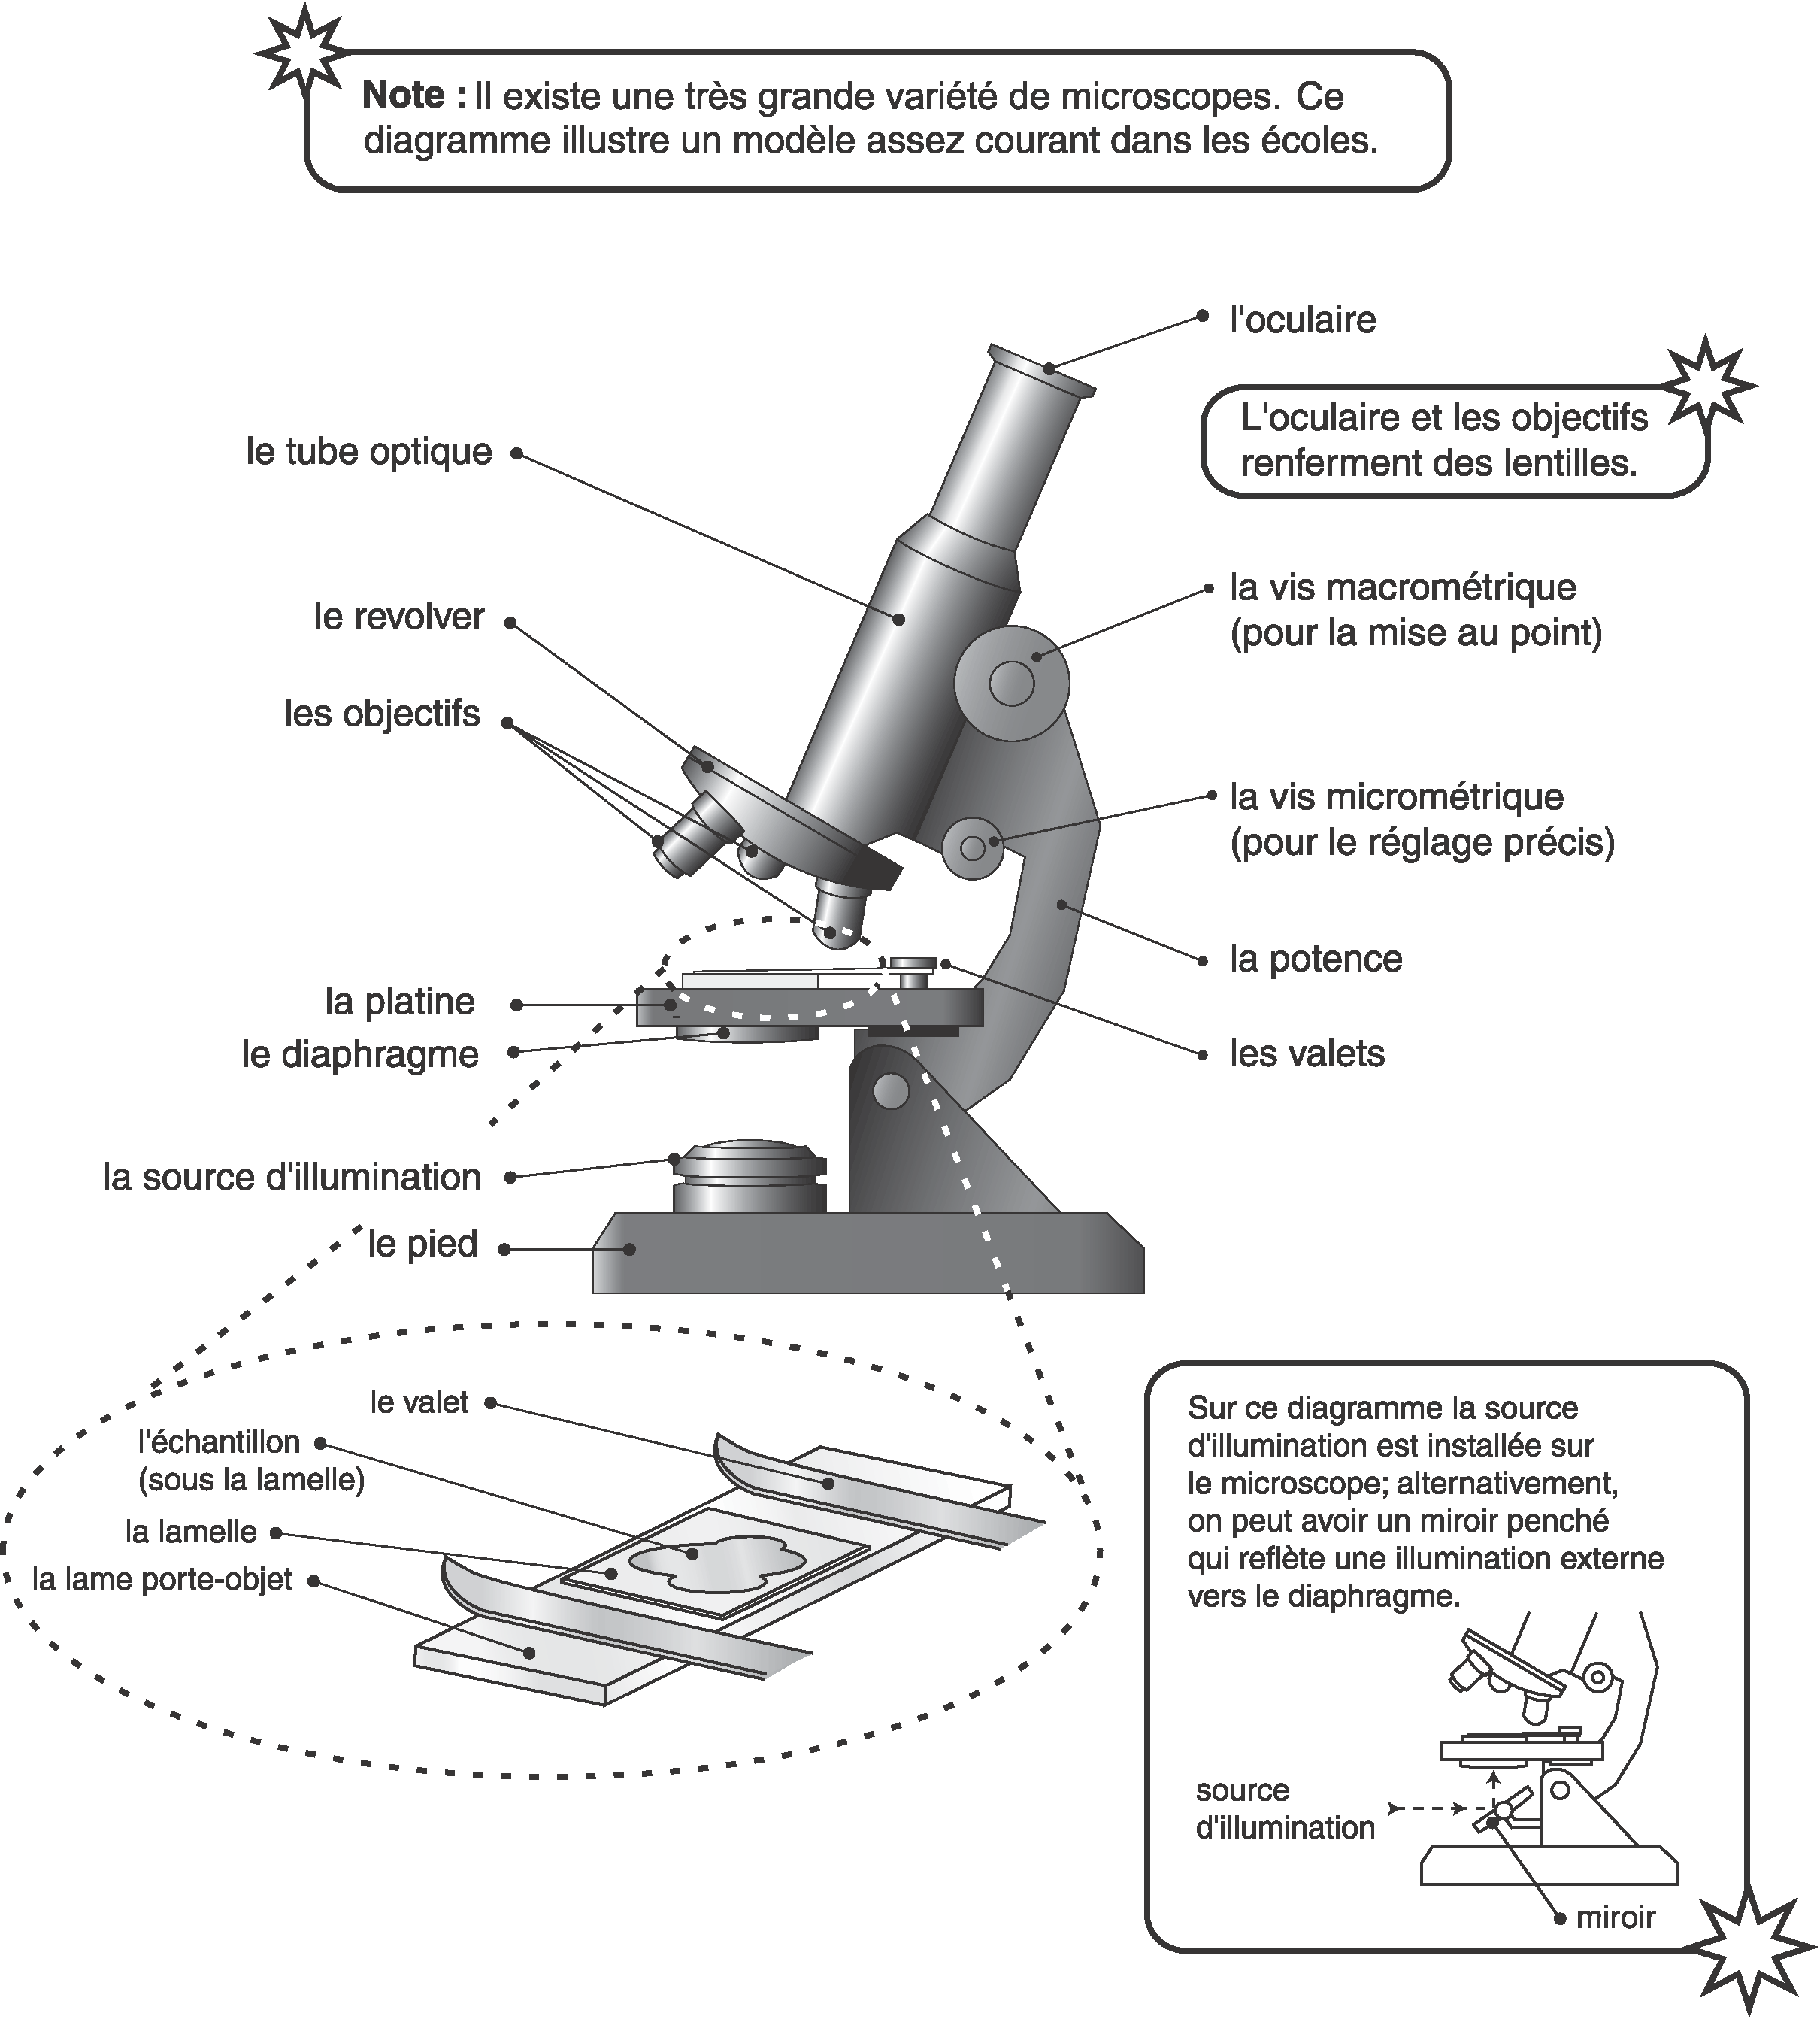

Consignes générales

1. Familiarise-toi avec le nom des différentes parties du microscope.

Consignes de manutention

1. Souleve le microscope sans mouvement brusque, en saisissant d'une main la potence, et en le soutenant en position verticale à l'aide de l'autre main sous le pied. Ne penche pas le microscope, car cela pourrait faire tomber l'oculaire situé à l'extrémité du tube optique.
2. Assure-toi que toute préparation, commerciale ou réalisée sur les lieux, est propre, non mouillée et ne peut salir les objectifs. N’appuie jamais sur la lame avec l'objectif, car cela pourrait faire déborder du liquide sur l'objectif ou même casser la lame.

ANNEXE 9 : La manutention, l’utilisation et l’entretien d'un microscope (suite)

Consignes d'utilisation

1. Place le microscope la potence tournée vers toi.
2. Vérifie s'il ne manque aucune pièce; signale toute irrégularité à l'enseignante ou à l'enseignant.
3. Assure-toi que l'objectif le plus faible est mis en place.
4. Regarde par l'oculaire, en l'absence de toute préparation, afin de t'assurer que le maximum de lumière traverse le tube optique. Le diaphragme permet de régler l'intensité de la lumière pendant l'observation.
5. Dispose la préparation sur la platine. La lamelle doit être au-dessus de la lame et bien au centre de l'ouverture de la platine. La lame est maintenue en place par les valets.
6. À l'aide de la vis macrométrique et en regardant du côté, descends le tube le plus près possible de la lame en prenant garde de ne pas y toucher (au risque de la casser). Regarde ensuite dans l'oculaire et remonte lentement le tube jusqu'à ce que la préparation apparaisse nettement. Complète la mise au point avec la vis micrométrique. Détermine quelles sont les zones intéressantes à observer.
7. Centre le sujet d'étude (attention : le déplacement apparent de la lame se fait à l'inverse du déplacement réel) et observe-le alors à des grossissements plus forts en utilisant le revolver pour changer les objectifs. Si tu as fait une bonne mise au point avec l'objectif faible, tu devrais obtenir facilement une bonne mise au point en tournant doucement la vis micrométrique. Ne tourne jamais la vis macrométrique lorsque l'objectif moyen ou fort est en place.
8. Le grossissement total du microscope est le produit du grossissement de l'oculaire par celui de l'objectif utilisé.

Consignes d'entretien (pour l'enseignante ou l'enseignant)

1. Ranger le microscope pour qu'il soit à l'abri de la poussière, sous une housse et dans une armoire. Veiller à protéger les lentilles contre le développement de moisissures par temps chaud et humide. Entreposer, de préférence, dans un endroit frais et sec.
2. S'assurer que le microscope reste propre même lorsqu'il est entreposé. Au besoin, essuyer la poussière qui se serait déposée sur les lentilles avec un chiffon doux (qui ne peluche pas) imprégné d'alcool.
3. Ne pas employer d'alcool pour nettoyer les surfaces peintes du microscope.
4. Conserver le mode d'emploi, la garantie et les renseignements sur le fabricant.

Un microscope de bonne qualité, bien entreposé et entretenu peut servir pendant 30 ans. Il s'agit donc d'un investissement à long terme pour l'école.

